ЭФФЕКТИВНОЕ УПРАВЛЕНИЕ РЕСУРСАМИ ВУЗА [Электронный ресурс] / Ю.М. Соломенцев, БМ. Позднеев, А.В. Солдатов; Московский государственный технологический университет «Станкин» // http://tqm.stankin.ru/articles/2003/18/index.htm

Эффективное управление ресурсами является одним из условий обеспечения конкурентоспособности вуза в условиях рыночной экономики. Эта задача тесно связана с обеспечением качества в основных сферах деятельности вуза: образовательной, научно-исследовательской, производственной. При этом эффективное управление ресурсами (финансовыми, человеческими, информационными, материально-техническими и др.) и менеджмент качества должны основываться на современной корпоративной информационно-управляющей системе вуза.
В докладе предлагается системный подход к обеспечению качества и управлению ресурсами вуза в сфере образовательной деятельности на основе требований стандартов серии ГОСТ Р ИСО 9000:2001 и принципов процессного подхода. Разработана декомпозиция процессов жизненного цикла в сфере образовательной деятельности и структурированы необходимые ресурсы для их эффективной реализации. Предложена модель эффективного управления ресурсами.
Представленные результаты получены в рамках проекта «Совершенствование системы административно-финансового планирования и активного управления качеством подготовки специалистов для обеспечения конкурентоспособности вуза в условиях российской экономической реформы», выполняемого МГТУ «Станкин» по договору субзайма с НФПК и МБРР.
Система управления качеством и ресурсами должна быть реализована на основе требований международных стандартов серии ГОСТ Р ИСО 9000:2001 и, в первую очередь, следующих основополагающих принципов:
- ориентация на потребителя;
- лидерство руководства;
- вовлечение работников;
- процессный подход;
- системный подход к менеджменту;
- постоянное улучшение деятельности;
- принятие решений, основанное на фактах;
- взаимовыгодные отношения с поставщиками.
В соответствии с принципом процессного подхода по ГОСТ Р ИСО 9000:2001 «желаемый результат достигается эффективнее, когда деятельностью и соответствующими ресурсами управляют как процессом» Под процессом понимается «любая деятельность, или комплекс деятельности, в которой используются ресурсы для преобразования входов в выходы» .
Разработанная модель системного управления университетом основана на процессном подходе. При этом процессы рассматриваются как совокупность взаимосвязанных ресурсов и деятельности, преобразующей входящие элементы в выходящие. В качестве трех основных видов деятельности университета приняты (рис. 1):
- образовательная;
- научно-исследовательская (включая опытно-конструкторские работы (ОКР));
- производственная.
Каждый из указанных видов деятельности характеризуется спецификой процесса преобразования входов в выходы. Например, наиболее типичная для университета образовательная деятельность предусматривает: «на входе» – контингент для обучения (абитуриенты), «на выходе» – бакалавры, дипломированные специалисты, магистры.
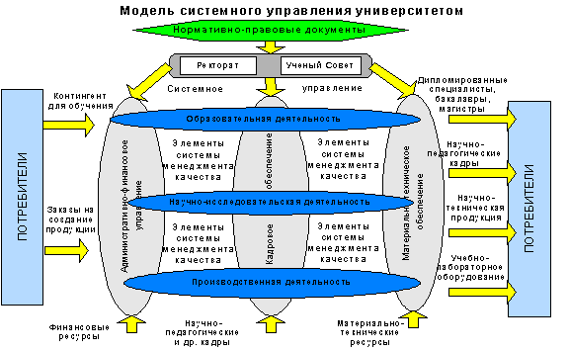
Рис. 1. Модель системного управления университетом.
Образовательный процесс ориентирован на приобретение каждым конкретным студентом знаний, умений и навыков, определенных требованиями Государственных образовательных стандартов (ГОСов) по соответствующим направлениям и специальностям. Таким образом, продукция образовательной деятельности (по ГОСТ Р ИСО 9000:2001 «продукция – результат процесса» – бакалавры, дипломированные специалисты, магистры с наборами знаний, умений и навыков, определенных требованиями ГОСов по соответствующим направлениям и специальностям.
Основными процессами жизненного цикла продукции в сфере образовательной деятельности вуза с учетом ГОСТ Р ИСО 9001:2001 [2] являются:
- планирование процессов образовательной деятельности;
- процессы, связанные с потребителями продукции образовательной деятельности;
- разработка учебной и учебно-методической документации;
- закупки ресурсов;
- процесс обучения;
- контроль успеваемости студентов и качества учебного процесса.
На рис. 2, 3 и 4 представлены фрагменты разработанных в BPwin на основе стандарта моделирования бизнес-процессов IDEF0 функциональные модели основных процессов жизненного цикла в сфере образовательной деятельности вуза.
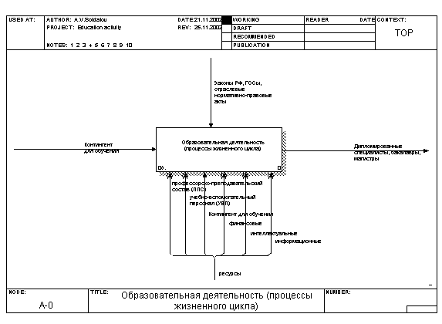
Рис. 2. Функциональная модель образовательной деятельности вуза (А–0)
Под эффективностью, по ГОСТ Р ИСО 9000:2001, понимается «связь между достигнутым результатом и использованными ресурсами». Исходя из этого основной целевой функцией эффективного управления образовательной деятельностью является определение реальной потребности в специалистах и распределение ресурсов, необходимых для осуществления образовательного процесса с учетом конечных требований к качеству (ГОСов), нормативно-правовых и нормативно-технических документов.
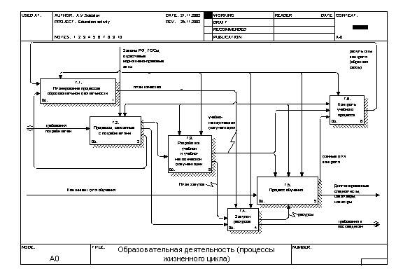
Рис. 3. Функциональная модель процессов жизненного цикла
в сфере образовательной деятельности (А0)
В общем случае, результат образовательной деятельности может определяться с помощью разных моделей:
1. Финансовая модель – результат как поступление денежных средств;
2. Качество как уровень подготовки выпускников (либо количество выпускников, отвечающих некоторым заданным критериям качества – наличию конкретных знаний, умений, навыков);
3. Качество как степень полезности выпускников для общества и народного хозяйства страны (работающих по специальности или использующих в какой-либо мере полученные в процессе обучения знания, умения и навыки).
Один из основополагающих принципов деятельности организации по ГОСТ Р ИСО 9000:2001 – ориентация на потребителя («организации зависят от своих потребителей, и поэтому должны понимать их текущие и будущие потребности, выполнять их требования и стремиться превзойти их ожидания»)– наиболее близок к последней модели.
В соответствии с ГОСТ Р ИСО 9004:2001 к ресурсам можно отнести «работников, инфраструктуру, производственную среду, информацию, поставщиков и партнеров, природные и финансовые ресурсы»
Ресурсами вуза в сфере образовательной деятельности выступают (рис.2):
- профессорско-преподавательский состав (ППС),
- учебно-вспомогательный персонал (УВП),
- материально-технические (лабораторный и аудиторный фонды, оборудование, техника, приборы, канцтовары, бумага и т.д.),
- финансовые,
- интеллектуальные (учебно-методическое обеспечение),
- информационные.
Результат образовательной деятельности и используемые для его достижения ресурсы напрямую зависят от применяемых в процессе обучения технологий обучения.
Целевой функцией эффективного управления вузом является максимизация эффективности процессов при условии комплексного соблюдения требований ГОСТ Р ИСО 9000:2001 применительно к образовательной деятельности и полноценного ресурсного обеспечения процессов жизненного цикла. Управляемыми параметрами в данной задаче оптимизации являются технологии обучения и ресурсы. Технологии определяют требования к планированию и осуществлению процессов жизненного цикла, системе контроля результатов и процессов, а также к используемым в процессах жизненного цикла ресурсам. От качества и количества используемых в процессах ресурсов зависит качество результатов процессов жизненного цикла и, в конечном счете, качество знаний, умений и навыков бакалавров, дипломированных специалистов и магистров.
В основе модели эффективного управления ресурсами лежит процессная модель обучения на операционном уровне с временной привязкой ресурсов в соответствии с технологиями обучения, определенными в учебно-методической документации, и расписанием занятий.
Данная постановка задачи управления процессами жизненного цикла в сфере образовательной деятельности позволит комплексно оценивать эффективность технологий традиционного и открытого образования и системно использовать эти технологии в учебном процессе.

